一.(每小题7分,共28分) ⒉设函数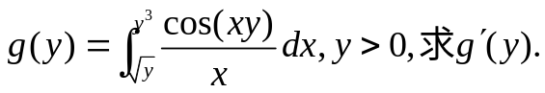
解 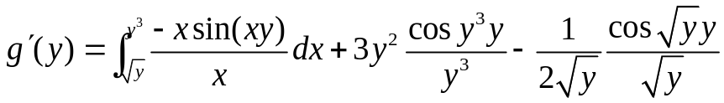
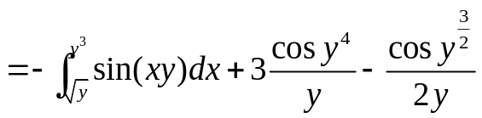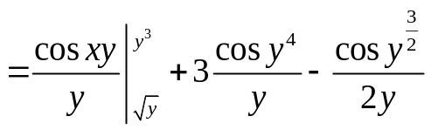
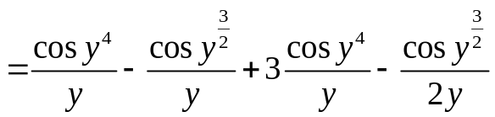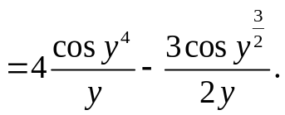
⒊计算二重积分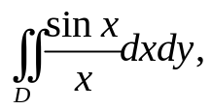其中D是由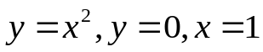所围成的区域.
解 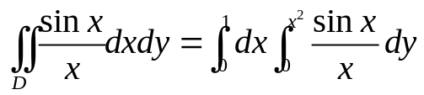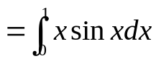
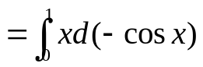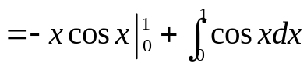
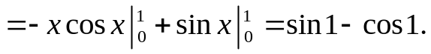
⒋求解一阶常微分方程 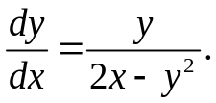
解 方程改写为 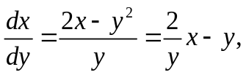 ① 把x看作y的函数,是一阶线性方程.
先解方程 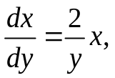 分离变量,得 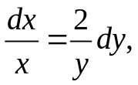 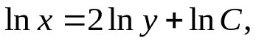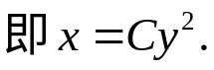
用常数变易法,令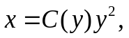则 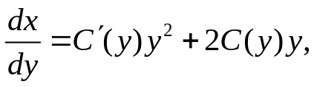 代入①,得
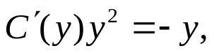因此 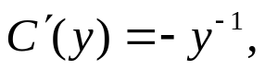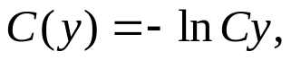 于是原方程的通解为 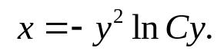
二.(10分)设曲线积分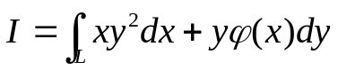与路径无关,其中函数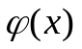连续可导且
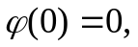求函数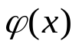;又设L为曲线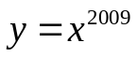上从点O(0,0)到A(1,1)的弧段,求如上
曲线积分I.
解 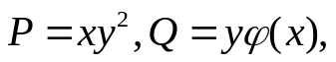 因为积分与路径无关,故必有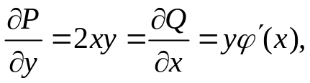
即得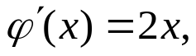 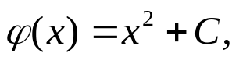由于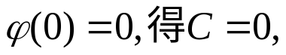故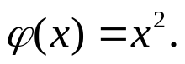
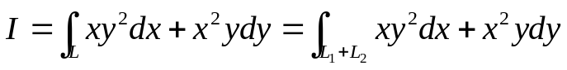
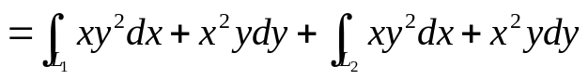
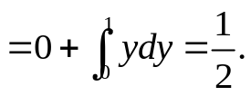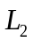

三.(10分)级数曲面积分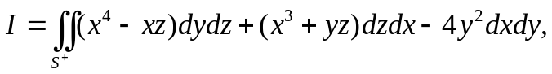其中S为上半球面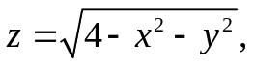取上侧.
解 取A: z=0为辅助平面, 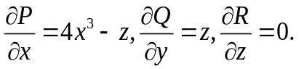由高斯公式,
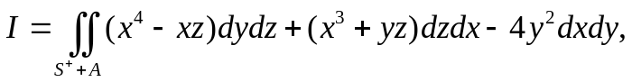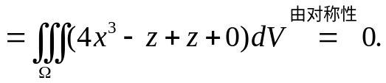
故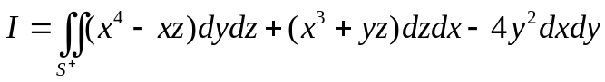
a
x
y
z
O
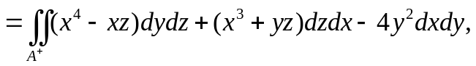
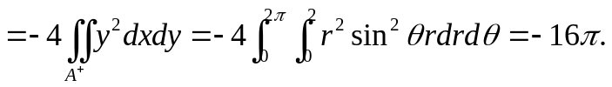
四.(10分)求解初值问题: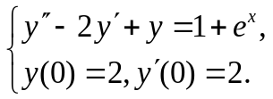
解 先解齐次方程 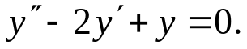 特征方程为 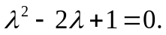
重根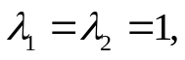 故通解为 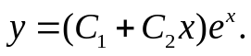
对非齐次方程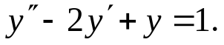①可设特解为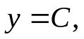代入①,得C=1.
对非齐次方程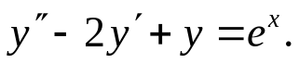②因1是二重根,可设特解为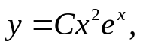
代入②,得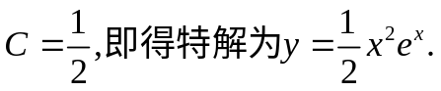于是,原方程的通解为
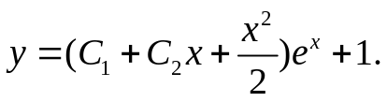
由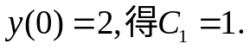
由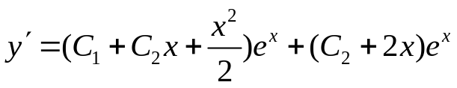得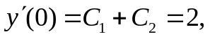得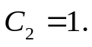
故初值问题的解为 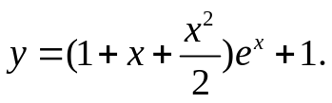
五.(每小题5分,共10分)讨论下列广义积分的敛散性.
⑴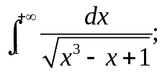 ⑵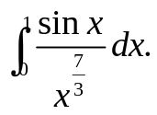
解 ⑴因 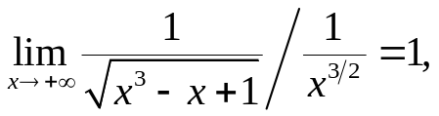而无穷积分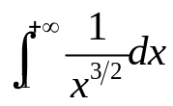收敛,由比较判别法的极限形式得,无穷积分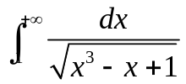收敛.
⑵因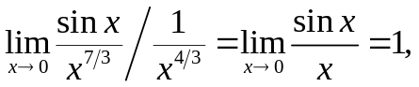而瑕积分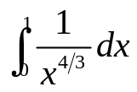发散,故瑕积分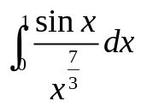发散
六.(10分)求幂级数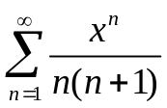的收敛半径和收敛域,并求其和函数.
解 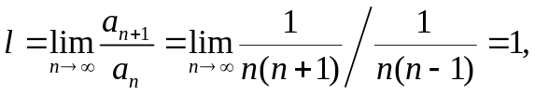故收敛半径R=1.收敛区间为(-1,1)收敛域为[-1,1] .
记 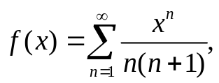则 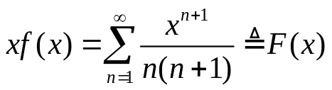于是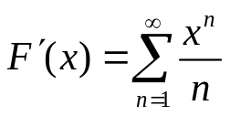
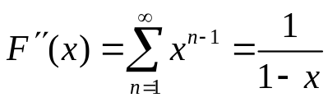,于是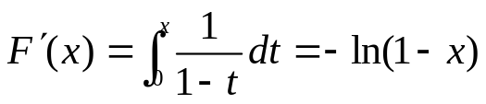
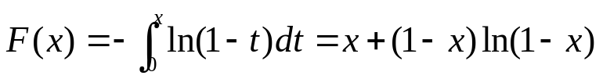, 故 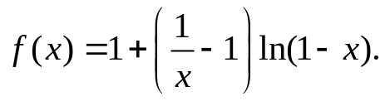
七.(10分)将函数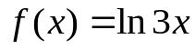在点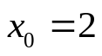展开成幂级数,并求其收敛域.
解 令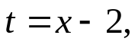则所求的展开式为
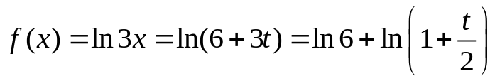
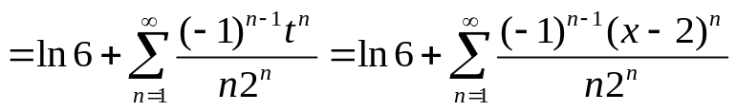
收敛域为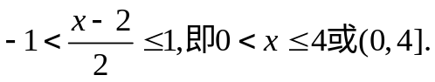
八.(6分)研究级数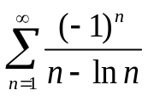的敛散性.
解 显然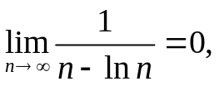记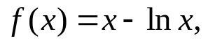则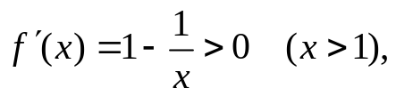
从而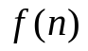递增,即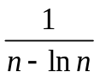单调递减,由莱布尼兹判别法,级数收敛.
但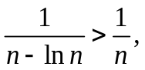而级数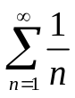发散,由比较判别法,级数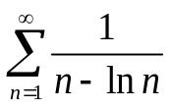也发散,故级数
条件收敛.
九.(6分)设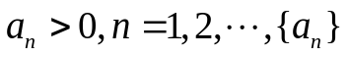单调递减,且级数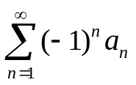发散,求证:级数
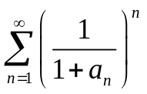收敛.
证 因单调递减,故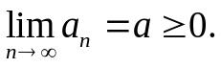而交错级数发散,故必有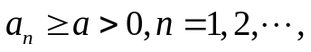从而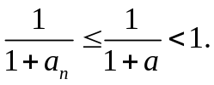于是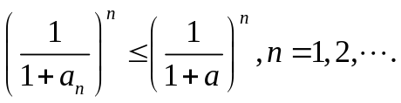
而级数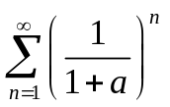收敛,由比较判别法,级数收敛.

